|  |  |  |
| --- | --- | --- |
| Шахтинский  автодорожный  институт  Кафедра «ФИД» | Макеты. Редактирование макетов и форм | №8 |

*Цель:* Познакомиться с очередным новым объектом конфигурации – *Макет.* Узнать о его назначении.

*Задание:* Создать макет документа, на основе которого будет формироваться печатная форма документа.

*Краткие сведения:*

**Что такое макет**

Объект конфигурации Макет предназначен для хранения различных форм представления данных, различных данных, которые могут потребоваться каким-либо объектам конфигурации или всему прикладному решению в целом.

Макет может содержать табличный или текстовый документ, двоичные данные, HTML-документ или Active Document, графи­ческую или географическую схему, схему компоновки данных или макет оформления схемы компоновки данных.

Макеты могут существовать как сами по себе, так и быть подчинены какому-либо объекту конфигурации.

Одно из предназначений макета, подчиненного объекту конфигу­рации и содержащего табличный документ, - создание печатной формы этого объекта. Создание печатной формы заключается в конструировании ее составных частей - именованных областей, из которых затем «собирается» готовая печатная форма.

Порядок заполнения областей данными и вывода их в итоговую форму описывается при помощи встроенного языка. Печатная форма может включать в себя различные графические объекты: картинки, OLE-объекты, диаграммы и т. д.

Помимо создания макета «вручную» конфигуратор предоставляет разработчику возможность воспользоваться специальным инстру­ментом - конструктором печати, который берет на себя боль­шинство рутинной работы по созданию макета.

*Ход выполнения работы:*

**Макет печатной формы**

* **В режиме Конфигуратор**

Откроем в конфигураторе окно редактирования объекта конфигу­рации Документ **ОказаниеУслуги**.

* *На закладке****Макеты:*** запустим конструктор печати.
* *В окне****конструктора печати документа*** на первом шаге укажем: «**Создать новую команду**», имя команды: «**Печать**».
* *Нажмем****«Далее»***
* *На втором шаге* нажатием кнопки >> определим, что все реквизиты нашего документа будут отображены в шапке печатной формы:

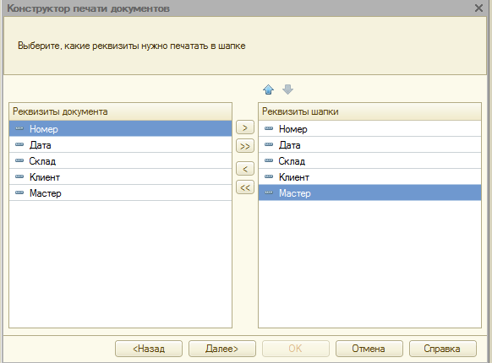

Рисунок 8.1 – Конструктор печати. Шаг 2

* *Нажмем****«Далее»***
* *На третьем шаге* точно так же определим, что все реквизиты табличной части документа будут отображены в печатной форме:

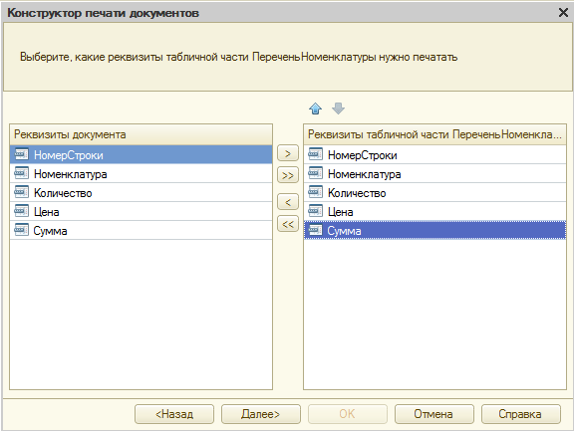

Рисунок 8.2 – Конструктор печати. Шаг 3

* *Нажмем****«Далее»***
* *Ha четвертом шаге и пятом шагах указывать ничего не будем.* Тем самым согласимся с тем, что команда для вызова процедуры формирования печатной формы будет помещена в командную панель формы, в раздел Важное.
* *Нажмем «****ОК****»*

В конфигураторе откроется модуль команды Печать, модуль менед­жера документа «**ОказаниеУслуги»** и макет этого документа:

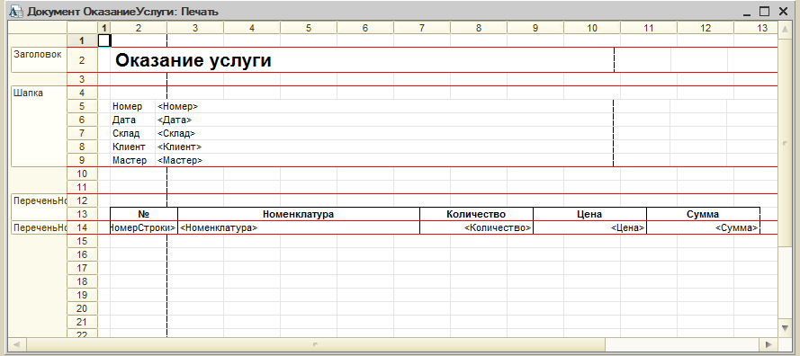

Рисунок 8.3 – Макет документа "Оказание услуги"

Заметим, что разработчик может создать макет печатной формы с нуля и для ее вывода создать соответствующую команду и кнопку в форме документа, но в данном случае всю работу сделал за нас конструктор печати.

* **В режиме 1с: Предприятие**

Запустим 1С: Предприятие в режиме отладки и откроем документ **Оказание услуги № 1.**

Обратите внимание, что в командной панели документа появилась новая кнопка **Печать**. Нажмем на нее и увидим печатную форму нашего документа.

Как видите, конструктор сформировал вполне подходящую печатную форму для нашего документа. Единственное, чего не хватает в данной форме, - это итоговой суммы документа.

В следующем разделе, на примере добавления итоговой суммы документа, мы познакомимся с тем, как можно редактировать макеты и формы объектов конфигурации.

**Редактирование макета**

* **В режиме Конфигуратор**
* *Добавим итоговую сумму в печатную форму документа****ОказаниеУслуги:***

1. Откроем конфигуратор, раскроем дерево документа **ОказаниеУслуги** и дважды щелкнем на макете **Печать**.
2. Добавим новую область для вывода итоговой суммы документа. Выделим мышью две пустые строки под табличной частью документа и выполним **Таблица > Имена > Назначить имя...**
3. Назовем область «**Всего»**, нажмем «**ОК**».

*Чтобы формат добавленных нами строк совпадал с имеющимся форматом заголовка и табличной части документа, изменим ширину колонок.*

1. Аналогичные действия выполним и для колонок 3,4, 5 и 6.
2. В созданной области, в колонке **Цена**, напишем **ВСЕГО**:, а в колонке **Сумма** напишем **ВсегоПоДокументу**.
3. Вызвав палитру свойств для последней заполненной нами ячейки (контекстное меню - Свойства), в свойстве Заполнение укажем, что в этой ячейке будет нахо­диться не текст, а параметр.

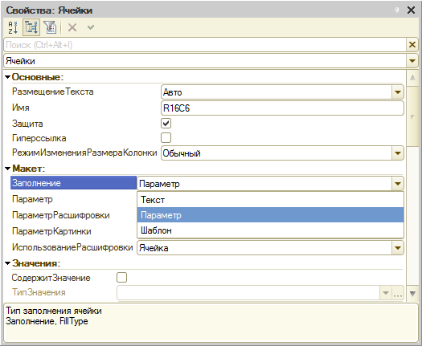

Рисунок 8.4 – Свойства ячейки "ВсегоПоДокументу"

 Каждая ячейка редактируемого нами табличного документа может содержать либо текст, либо некоторый параметр, либо шаблон.

Текст, содержащийся в ячейке, будет показан на экране.  
Параметр будет заменен некоторым значением, которое может быть присвоено ему средствами встроенного языка. Текст, содержащийся в ячейке, является именем этого параметра.

Шаблон представляет собой текстовую строку, в определенные места которой будут вставлены значения параметров.

Поэтому, указав для ячейки в качестве заполнения Параметр, мы определили параметр области с именем **ВсегоПоДокументу**, которому присвоим нужное нам значение при формировании печатной формы.

* *Откроем модуль менеджера документа****ОказаниеУслуги****:*

1. Для этого перейдем на закладку **Прочее** окна редактирования объекта конфигурации Документ **ОказаниеУслуги** и нажмем кнопку Модуль менеджера

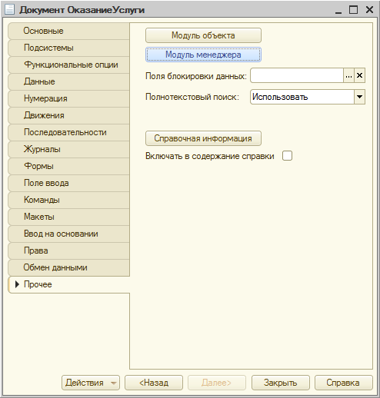

Рисунок 8.5 – Документ ОказаниеУслуги

Найдем в нем процедуру **Печать** и отредактируем ее:

ОбластьЗаголовок = Макет.ПолучитьОбласть("Заголовок");

Шапка = Макет.ПолучитьОбласть("Шапка");

ОбластьПереченьНоменклатурыШапка = Макет.ПолучитьОбласть("ПереченьНоменклатурыШапка");

ОбластьПереченьНоменклатуры = Макет.ПолучитьОбласть("ПереченьНоменклатуры");

**ОбластьИтог = Макет.ПолучитьОбласть("Всего");**

ТабДок.Очистить();

ВставлятьРазделительСтраниц = Ложь;

Пока Выборка.Следующий() Цикл

Если ВставлятьРазделительСтраниц Тогда

ТабДок.ВывестиГоризонтальныйРазделительСтраниц();

КонецЕсли;

ТабДок.Вывести(ОбластьЗаголовок);

Шапка.Параметры.Заполнить(Выборка);

ТабДок.Вывести(Шапка, Выборка.Уровень());

ТабДок.Вывести(ОбластьПереченьНоменклатурыШапка);

ВыборкаПереченьНоменклатуры = Выборка.ПереченьНоменклатуры.Выбрать();

**СуммаИтог = 0;**

Пока ВыборкаПереченьНоменклатуры.Следующий() Цикл

ОбластьПереченьНоменклатуры.Параметры.Заполнить(ВыборкаПереченьНоменклатуры);

ТабДок.Вывести(ОбластьПереченьНоменклатуры, ВыборкаПереченьНоменклатуры.Уровень());

**СуммаИтог = СуммаИтог + ВыборкаПереченьНоменклатуры.Сумма;**

КонецЦикла;

**ОбластьИтог.Параметры.ВсегоПоДокументу = СуммаИтог;**

**ТабДок.Вывести(ОбластьИтог);**

ВставлятьРазделительСтраниц = Истина;

КонецЦикла;

//}}

КонецПроцедуры

Смысл добавленного фрагмента прост. Мы обращаемся к макету документа **ОказаниеУслуги** по его имени - **Макет**. Используя его метод **ПолучитьОбласть()**, получаем область **Всего** (ту, которую мы только что добавили к макету) и сохраняем её в переменной **ОбластьИтог**. В цикле обхода строк табличной части документа, полученных в результате выполнения запроса, мы накапливаем в переменной **СуммаИтог** значение суммы табличной части документа по колонке **Сумма**.

Затем мы обращаемся к параметру **ВсегоПоДокументу**(ОбластьИтог.Параметры.ВсегоПоДокументу), находящемуся в области **Всего**, и присваиваем ему значение переменной **СуммаИтог**. В заключение мы выводим итоговую область в табличный документ, который будет показан на экране и распечатан пользователем - **ТабДок.Вывести(ОбластьИтог)**.

Отображение табличного документа на экране выполняется в обработчике команды **Печать**, в модуле этой команды на клиенте, в то время как сама процедура печати, описанная в модуле менеджера документа, выполняется на сервере.

* **В режиме 1С:Предприятие**

 Запустим 1С:Предприятие в режиме отладки и проверим результат наших изменений.

Подобным образом, создавая именованные области и ячейки макета, используя их свойства и управляя порядком их вывода с помощью встроенного языка, разработчик имеет возможность создать печатную форму любого дизайна.

А теперь, для того чтобы наш документ **ОказаниеУслуги**, выглядел вполне законченным, добавим итоговую сумму по документу и на экранную форму, чтобы пользователь мог видеть ее в процессе заполнения табличной части документа.

*Контрольные вопросы:*

1. Для чего предназначен объект конфигурации «Макет»?
2. Что такое конструктор печати?
3. Как создать макет с помощью конструктора печати?
4. Как изменить табличный документ?
5. Какая разница в заполнении ячейки табличного документа текстом, параметром и шаблоном?
6. Как с помощью встроенного языка вывести в табличный документ новую область?

|  |  |  |
| --- | --- | --- |
| Работу выполнил:  Толстунов А. Н. | Работу принял:  Беленченко В. М. | Дата приёма:  __.__.2019 |